1.2 melléklet: A víz körforgása
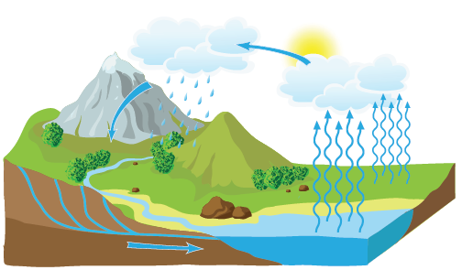

Forrás: https://hu.pinterest.com/pin/346566133803504118/

